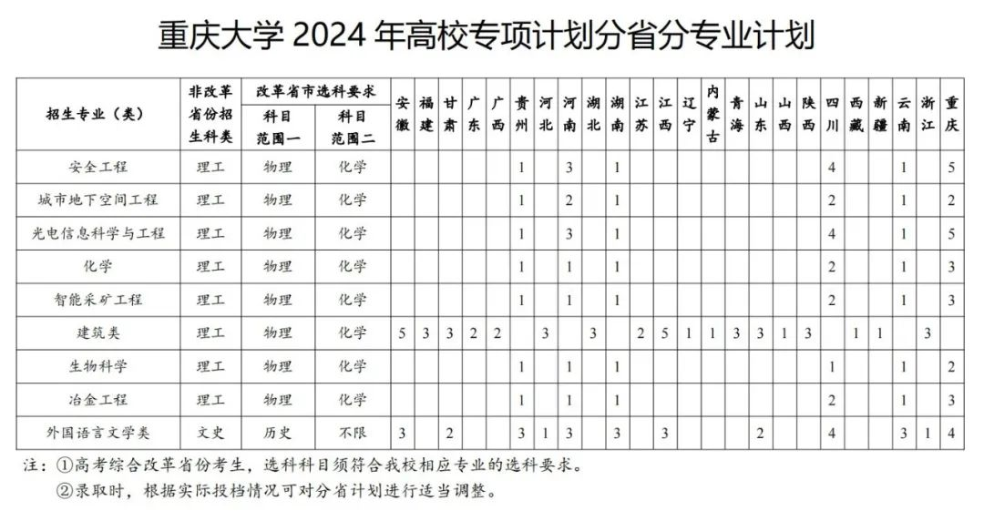
重庆大学招生办公室
2024年4月

